TALLLER DEL GRADO DECIMO
Indicador de desempeño: Comprendo la relación entre salud y actividad física y desde ella realizo mi práctica.

Tema: Softbol: elementos de juego.

Nota 1: Las fotos del trabajo debe ser enviado al correo juliangov@campus.com.co con el nombre de la niña y grado.

Elementos deportivos del softbol.
El softbol tiene muchos elementos característicos que los hacen un deporte único y estos son:
- El bate.
- La bola.
- Guantes.
- Caretas.
- Casco.
- Uniforme de juego.
Video explicativo.
https://www.youtube.com/watch?v=HVgDHY9_lMM

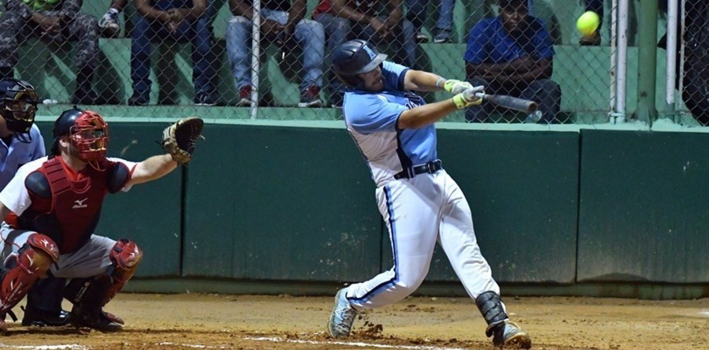

Actividad
- Consulta las características de:
- La pelota de sofbol.
- El bate.
- El guante.
- ¿Cuáles son las prendas del uniforme de softbol?
- ¿Qué elementos de protección utiliza el cather?

